COMUNICATO STAMPA

Würth Elektronik: conferenze virtuali Digital WE Days
dal 22 al 25 aprile 2024
Approfondimento Specialistico online
Waldenburg (Germania), 26 marzo 2024 – Il trasferimento mirato di competenze è un componente essenziale del concetto di servizio di Würth Elektronik, e comprende presentazioni specialistiche in formato digitale. Nell'ambito dei Digital WE Days, esperti di Würth-Elektronik e aziende partner terranno interventi su temi importanti come sistemi di alimentazione e controllo intelligenti, compatibilità elettromagnetica, elettromeccanica, wireless power, optoelettronica e PCB. È possibile registrarsi fin da subito a questo evento gratuito all'indirizzo http://www.we-online.com/digital-we-days.
"Nell'ultimo anno oltre 4.300 partecipanti hanno usufruito della nostra gamma di servizi online", afferma Alexander Gerfer, CTO di Würth Elektronik eiSos. "Ciò dimostra che con i nostri Digital WE Days siamo al passo con i tempi. Proseguiremo anche quest'anno con questo apprezzato format."
Dal 22 al 25 aprile 2024 professionisti di Würth Elektronik, Rohde & Schwarz, onsemi, Infineon, Texas Instruments, Cambridge GaN Devices, Silent Solutions e Wired & Wireless Technologies presenteranno un programma di alto livello ricco di spunti e contributi. Ciascuna presentazione di 30 minuti verrà seguita da una sessione interattiva di domande e risposte di circa un quarto d'ora, dove verrà approfondito ulteriormente il know-how esposto nella presentazione specialistica.
" Conosciamo le attuali tendenze del mercato e della tecnologia così come i nostri clienti", continua Gerfer. "Su tali basi anche quest'anno abbiamo preparato un programma interessante e attuale – da professionisti per professionisti."
Possibilità di registrarsi fin da subito
I Digital WE Days 2024 sono un servizio gratuito di Würth Elektronik. Tutte le presentazioni possono essere prenotate singolarmente. È possibile registrarsi fin da subito alla conferenza virtuale.
Informazioni sul programma completo, sui singoli temi trattati e i moduli per registrare la propria partecipazione sono disponibili all'indirizzo:
http://www.we-online.com/digital-we-days

Immagini disponibili
Le seguenti immagini possono essere scaricate da internet e stampate: https://kk.htcm.de/press-releases/wuerth/
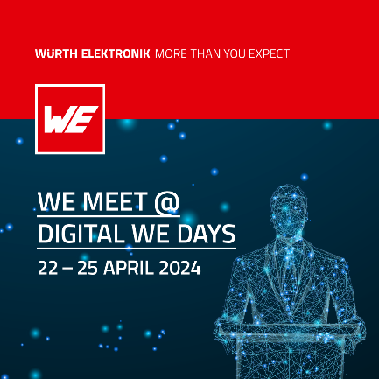Foto di: Würth Elektronik  Digital WE Days: conferenza specialistica virtuale di Würth Elektronik dal 22 al 25 aprile | 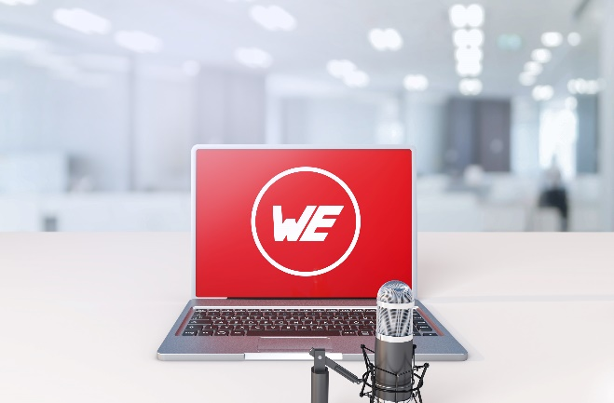  Foto di: Würth Elektronik  Nel corso dei WE Days esperti di Würth-Elektronik e aziende partner terranno interventi su temi come sistemi di alimentazione e controllo intelligenti, compatibilità elettromagnetica, elettromeccanica, wireless power, optoelettronica e PCB.

Informazioni sul gruppo Würth Elektronik eiSos
Il gruppo Würth Elektronik eiSos è produttore di componenti elettronici ed elettromeccanici per il settore dell'elettronica e lo sviluppo delle tecnologie per soluzioni elettroniche orientate al futuro. Würth Elektronik eiSos è uno dei maggiori produttori europei di componenti passivi, attivo in 50 Paesi, con stabilimenti in Europa, Asia e America settentrionale che riforniscono una clientela sempre crescente a livello mondiale.
La gamma di prodotti comprende componenti per la compatibilità elettromagnetica (CEM), induttori, trasformatori, componenti HF, varistori, condensatori, resistenze, quarzi, oscillatori, moduli d'alimentazione, bobine per il trasferimento wireless di potenza, LED, sensori, moduli radio, connettori, elementi per gli alimentatori di potenza, tasti e interruttori, tecnologia per la connessione, portafusibili e soluzioni per la trasmissione wireless dei dati. La gamma di prodotti è completata da soluzioni custom.

La disponibilità a magazzino di tutti i componenti del catalogo senza limite minimo d'ordine, i campioni gratuiti e l'elevato supporto dei nostri dipendenti specializzati e addetti alle vendite, così come la vasta scelta di strumenti per la selezione dei componenti, caratterizzano l'orientamento all'assistenza dell'impresa, unico nel suo genere.
Würth Elektronik fa parte del gruppo Würth, leader mondiale nell’ambito dello sviluppo, della produzione e della commercializzazione di materiale di montaggio e di fissaggio e offre impiego a 7900 dipendenti. Nel 2023 il Gruppo Würth Elektronik ha registrato un fatturato di 1,24 miliardi di Euro.
Würth Elektronik: more than you expect!
Per ulteriori informazioni consultare il sito www.we-online.com

Per ulteriori informazioni:  Würth Elektronik eiSos GmbH & Co. KG  Sarah Hurst  Clarita-Bernhard-Strasse 9  81249 München  Germania  Telefono: +49 7942 945-5186  E-Mail: sarah.hurst@we-online.de  www.we-online.com | Contatto per la stampa:  HighTech communications GmbH  Brigitte Basilio  Brunhamstrasse 21  81249 München  Germania  Telefono: +49 89 500778-20  E-Mail: b.basilio@htcm.de  www.htcm.de

